Қысқа мерзімді сабақ жоспары
Күні: 24.01.2019
Пәні: АКТ
Сынып: 3г |  | Қатысқаны: | Қатыспағаны :
Сабақ тақырыбы: |  | Түстер палитрасы
Осы сабақта қол жеткізілетін оқу мақсаттары (оқу бағдарламасына сілтеме) |  | 3.1.2.2. компьютерлік программаларда файлдарды ашу және сақтау командаларын пайдалану;  3.2.2.1. қарапайым графикалық редактор құралдарын қолдану;  3.2.2.2. нысанның сыртқы түрін өзгерту (қию, бұру, өлшемін өзгерту);  3.2.4.2. арнайы тақырыпқа сай фотосуреттерді қолдану
Сабақ мақсаттары |  | Барлық оқушылар: Графикалық редактор командалармен жұмыс жасау және құралдар мен фотосуреттерді пайдаланып қарапайым кескін құру, нысанның сыртқы түрін өзгерту.  Оқушылардың басым көпшілігі: Графикалық редакторда бірнеше кескіндерден бір сурет құрастыру.  Кейбір оқушылар: Графикалық редакторда күрделі нысандарды өз бетімен құрастырып, үзінділерді үйлесімді түстермен түрлендіру.
Бағалау критерийі |  | - Графикалық редакторда командалармен жұмыс жасай алады, құралдар мен фотосуреттерді пайдаланып қарапайым кескін құра алады, нысанның сыртқы түрін өзгерте алады.  - Графикалық редакторда бірнеше кескіндерден сурет құрастырады.  - Графикалық редакторда күрделі нысандарды өз бетімен құрастырады, үзінділерді үйлесімді түстермен түрлендіре алады.
Тілдік мақсат |  | Лексика және терминология:  Түстер палитрасы -Фон –Құю ––Бояу,графикалық редактор,  Диалогтер мен жазу үшін қолданылатын тіркестер:  Графикалық редакторда суреттерді өңдеу барысында қойылатын сөздермен танысу.
Ойлау деңгейлерінің дағдылары |  | Білу ,тусіну,қолдану , талдау
Құндылықтарды баулу |  | Оқушыларды өз бетімен жұмыс істеуіне дағдыландыру , есте сақтау және зейіндік қабілеттерін дамыту. Пәнге деген қызығушылығын арттыру.
Пәнаралық байланыс |  | ағылшын тілі, көркем сурет
Алдыңғы тақырып |  | Қайталанатын үлгілер.
Жоспар
Жоспарлаған  уақыт | Жоспарлаған жаттығулар (төмендегі  жоспарланған жаттығулармен қатар  ескертпелерді жазыңыз) |  |  | Ресурстар
Сабақтың басы  Білу  2 мин  «Футбол ойыны » әдісі.  7 мин | Ұйымдастыру кезеңі: Сәлемдесу.Оқушылардың назарын сабаққа аударып, психологиялық ахуал орнату мақсатында өлең жолдары арқылы сұрақтар қою  Қане, балалар тексерші  Әзірмісің сабаққа иә  Орында ма бәрі де?  Қалам, кітап, дәптер ше? Иә  Тұр ма сызғыш алдыңда,  Қолыңда ма қарындаш иә  Соғылды күткен қоңырау  Сабағымыз басталды Ура  Бүгін балалар сабағымызды футбол ойынымен бастамақпыз. Өздерің қалауларың бойынша футбол доптарын таңдап алайық. Енді таңдалған доптар бойынша топқа бөлінейік  Топ аттарын құру:  Қандай футбол командаларын білеміз?  1-топ:  2-топ:  Топ басшыларын сайлау футбол ойнайтын оқушылар  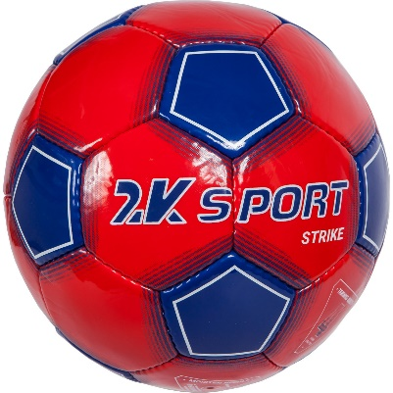  Өткен сабақты «Футбол ойыны» арқылы еске түсірейік.  Ойын шарты:  Таңдалған доп бойынша сұрақтарға жауап беру.  Тақтада берілген доптар бойынша оқушы сұраққа жауап береді.  - Paint редакторын қалай іске қосамыз?  - Paint графикалық редакторы неге арналған?  - Графикалық редактордың құрал-жабдықтары жайлы не білесің және не жасауға болады ?  - Суретті қалай сақтаймыз ?  - Суретті қалай ашамыз ?  - Paint редакторының терезесі нелерден тұрады?  - Жаңадан сурет салу үшін қандай команданы орындаймыз?  - Paint программасындағы қарапайым фигуралар  - Paint программасындағы ерекше фигуралар  - Фигураның стилін орнату ...  - Контурдың өлшемін өзгерту ....  - Түс 1 - Түс 2 -  - Симетриялы және ассиметриялы заттарға мысалдар келтір. /Үй тапсырмасы/  Топ басшылары бағалау. Қорытындылау бір сөзбен |  |  | 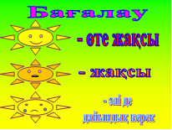
Сабақтың ортасы  түсіну  Оқулықпен жұмыс  «Түртіп алу әдісі» 6 мин | Жақсы оқушылар енді осы доптар туралы не айтамыз? Допқа сипаттама берейікші?  Иә, олардың түстері әр түрлі? Қандай түстерді көріп тұрмыз? Бүгінгі біздің тақырыбымыз осы түстермен байланысты. Яғни, Түстер палитрасы деп аталады.  Бүгінгі сабақта қандай жұмыстар жүргізіледі деп ойлайсыңдар?  Түстер палитрасы .  Paint –графикалық редакторында суретті бояу, өңдеу мүмкіндіктері бар. Суретті салу барысында оларды өз қалауымызша кез –келген түспен бояп, өңдей аламыз.  Түстерді бояу үшін алдымен қажетті құралдарды Қарындаш немесе Құйып алу құралын таңдаймыз. Содан кейін Түстер палитрасындағы керек түсті таңдап, тінтуірдің сол жақ батырмасын бір рет шертеміз. Палитрада негізгі 20 түс орналасқан. Түстерді өзгерту батырмасын шертіп, басқа түсті таңдауға болады.  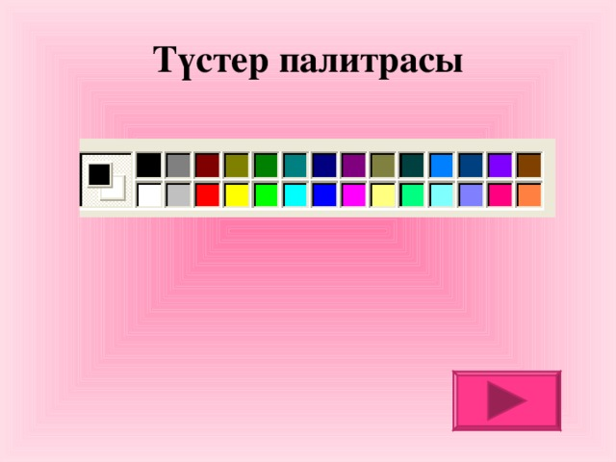  Графикалық редакторда мәтін енгізіге бола ма?  Paint графикалық редакторында көбінесе суреттер салынады. Бірақ сурет атауларын, суретке қатысты қысқа мәтінді кірістіруге болады. Ол үшін Құрал-саймандар тақтасыннан А мәтін жазу батырмасын қолданамыз.  Кітаппен Дәптермен жұмыс  68 беттегі білген маржан түйіндемесі берілген. Осы түйіндеме бізге өте қажет болады.  Жақсы балалар, түстер палитрасына қажетті ақпараттарды алдық. Енді топпен жұмыс жасайық |  |  | Оқулық Арман ПВ  Авторы  Г.А. Көпеева, У.М. Ділманова
Қолдану  топпен жұмыс  5 минут | Әртүрлі қағаз қиындылары, оюлар арқылы құрақ көрпе жасау |  |  | А1, қағаз қиындылары
Сергіту сәті  2минут | Түстер 3 тілде айтылады.  Жылы түстер айтылса орнымыздан тұрамыз. Суық түстер айтылса отырамыз  Қара  Белый  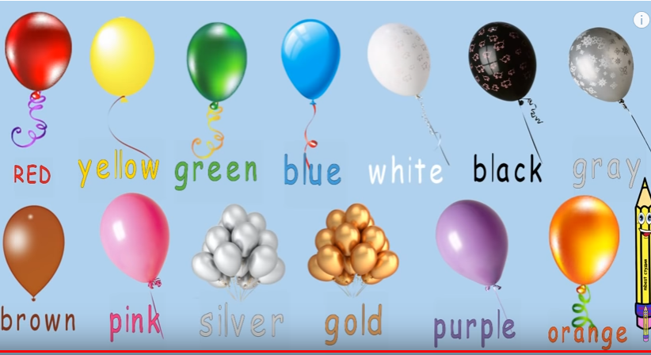
Компьютермен жұмыс   | Балалар біз ендігі кезекте бүгінгі алған білімімізді практикамен ұштастырайық. Қазір бізде қандай тәрбие айлығы өтіп жатыр. Компьютерде рухани жаңғыру құсына түстер құйып, рухани жаңғыру сөзін кірістірейік  №1 тапсырма  Рухани жаңғыру сөзін кірістіру. Және құс суретін түстер құю  Рухани жаңғыру қалай түсінеміз?  5 мин  №2 тапсырма  Сурет салу  Доп суретін салу –  4 мин
Талдау.  Сабақтың соңы  Сұрақтар мекені әдісі 4 мин | Cабақты қорытындылау мақсатында  Рухани жаңғыру құсына  Бүгін мен білдім...  Маған қызықты болды...  Қиын болды ....  Енді менің қолымнан келеді ....  Мен сезіндім ...  Мен үйрендім ....  Мені таң қалдырды.....  Мен жасап көремін....  Сабақ маған.... |  |  | Смайликтер
Үйге тапсырма:  1 мин | Үйде орындайық тапсырмасы: 69 бет
Бағалау  2 мин | Топ басшылары бағалау парағы арқылы оқушыларды бағалап, кубоктар тараптып береді.
«Кері байланыс»  2 мин | Кубоктармен оқушы бүгінгі сабақтан жеткен жетістігін көрсетеді. |  |  | Стикерлер

